HOME PRIVILEGIA NE IRROGANTO di Mauro Novelli (www.mauronovelli.it)

Il PuntO Documento inserito il 28-7-2009

Documenti correlati

Il PuntO n° 170

Il credito alle famiglie. Ancora una volta le famiglie italiane salvano la “baracca”.
Le caste non avevano dubbi.

Di Mauro Novelli 28-7-2009

Abbiamo sempre sostenuto che nei momenti di crisi, il nostro paese è in grado di reggere per via delle caratteristiche antropologiche dei cittadini, in grado di superare la dimensione individuale e di ampliare a livello familiare l’utilizzo delle risorse a disposizione. Sebbene gravate da costi mediamente superiori a quelli sostenuti dalle famiglie di altri paesi, i nostri nuclei familiari hanno strutture e ambiti di gestione ancora solidi.
Vediamo, sul fronte finanziario, che cosa sta succedendo in casa nostra.

Prestiti. Le famiglie italiane che ricorrono a prestiti personali sono costrette a sopportare tassi cresciuti di 24 punti base dal settembre 2008 (inizio della fase acuta della crisi) al l’aprile 2009. Al contrario, nello stesso periodo, il tasso medio di Eurolandia è sceso di 70 punti base). Il differenziale con l’”area euro” è pari a + 2,04 per cento: 8,54 % in Italia, 6,50 % in Eurolandia; è tra i più alti riscontrati nel periodo monitorato costantemente da Adusbef (Inizio 2007).
Mutui. Ad aprile 2009, il divario tra Italia e media UE per i tassi sui mutui torna a crescere: i nostri mutuatari sopportano un differenziale superiore di 35 punti base (5,02 % il tasso italico, 4,67 % il tasso medio europeo).

SU CREDITO AL CONSUMO (da 1 a 5 anni) e MUTUI (oltre 10 anni) (Valori percentuali).
AGGIORNAMENTI: Bollettino BCE (n° 7-2009) e
Supplemento al Bollettino Stat. Bankitalia “Moneta e banche” n° 33 dell’8-7-2009)

 |  | Italia Tassi | Area euro Tassi | Differenzale  Italia-Eurolandia
Febbraio 2007 | Credito al consumo | 8,16 | 6,86 | + 1,30
 | Mutui | 5,51 | 4,57 | + 0,94
Aprile 2007 | Credito al consumo | 7,95 | 6,72 | + 1,23
 | Mutui | 5,67 | 4,64 | + 1,03
Settembre 2007 | Credito al consumo | 7,87 | 6,82 | + 1,05
 | Mutui | 5,85 | 4,98 | + 0,87
Dicembre 2007 | Credito al consumo | 7,91 | 6,92 | + 0,99
 | Mutui | 5,66 | 5,15 | + 0,51
Febbraio 2008 | Credito al consumo | 8,45 | 7,21 | + 1,24
 | Mutui | 5,79 | 5,09 | + 0,70
Aprile 2008 | Credito al consumo | 8,48 | 7,02 | + 1,46
 | Mutui | 5,51 | 5,12 | + 0,39
Settembre 2008 | Credito al consumo | 8,30 | 7,20 | + 1,10
 | Mutui | 5,93 | 5,37 | + 0,56
Gennaio 2009 | Credito al consumo | 8,66 | 7,02 | + 1,64
 | Mutui | 5,10 | 5,03 | + 0,07
Marzo 2009 | Credito al consumo | 8,62 | 6,51 | + 2,11
 | Mutui | 5,01 | 4,74 | + 0,27
Aprile 2009 | Credito al consumo | 8,54 | 6,50 | + 2,04
 | Mutui | 5,02 | 4,67 | + 0,35

Dalla relazione del governatore di Bankitalia sul 2008 (maggio 2009) ricaviamo il seguente grafico storico (in rosso la media di Eurolandia)

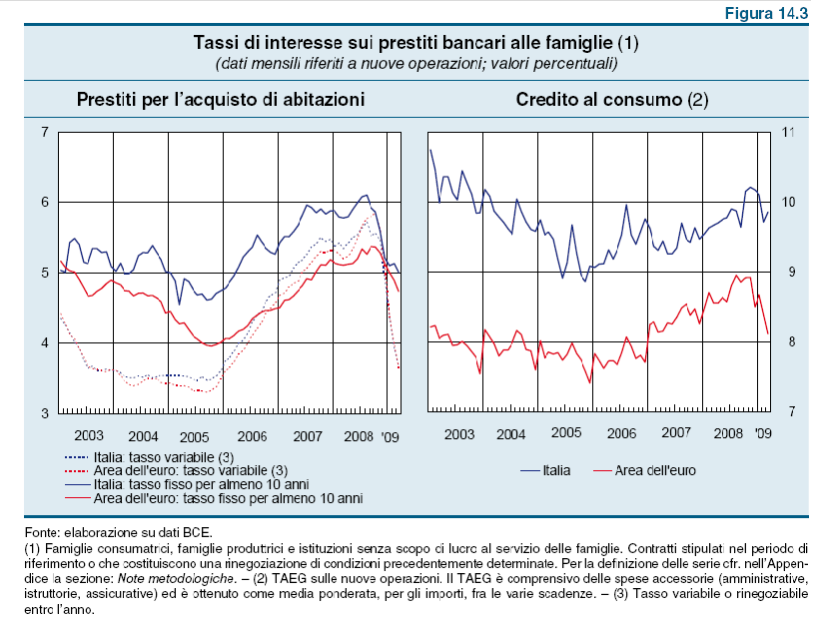

Proprio questo impiego molto vantaggioso per le banche italiane (sia sul fronte del tasso applicato, che su quello del frazionamento molto spinto in termini di rischiosità) induce il sistema creditizio nostrano a maggiori attenzioni nei riguardi del credito alle famiglie, per altro sempre più in difficoltà. Non a caso grandi gruppi bancari stanno attrezzandosi per organizzare meglio l’offerta di questo tipo di servizi.
Ecco l’andamento dei prestiti bancari in aprile e in maggio di quest’anno (ultimo aggiornamento di Bankitalia:

Prestiti a residenti per durata e tipologia
(Moneta e banche n° 33 dell’8-7-2009)
Miliardi di euro

 | Amm. Pubbliche ed altri destinatari | Società non finanziarie | Famiglie | TOTALE  PRESTITI
Aprile 2009 | 1.761,303 | 862,887 | 472,283 | 3.096,473
Maggio 2009 | 1.759,880 | 859,815 | 475,291 | 3.094,986
Variaz. Percent. sull’ammontare | - 0,08 % | - 0,36 % | + 0,64 % | - 0,05 %

A fronte di una diminuzione dei prestiti complessivi dello 0,05 per cento su base mensile, la voce prestiti alle famiglie è l’unica componente in crescita con il + 0,64 per cento, sempre su base mensile.

Sempre dalla Relazione del Governatore di BANKITALIA (maggio 2009) ricaviamo il grafico che segue, con l’andamento dei prestiti bancari fino al marzo 2009.
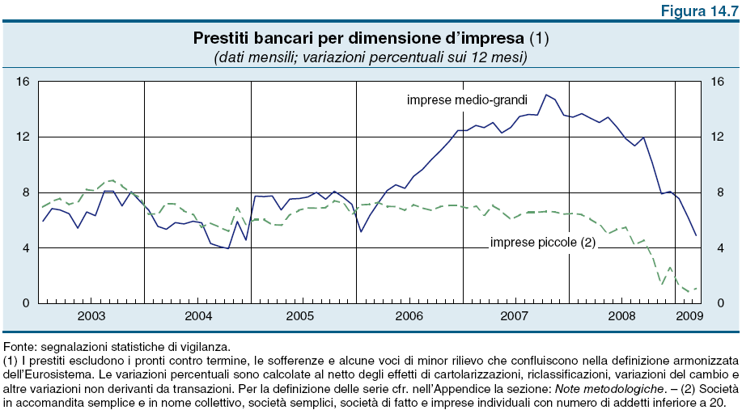

Mercato Italiano del credito familiare - anno 2008 (Fonte: Osservatorio Assofin sul Credito al consumo).
Nell’anno 2008 è aumentato ancora il ricorso al credito delle famiglie italiane. Nel credito al consumo la crescita dell’ 11,7% delle consistenze, che hanno raggiunto un volume complessivo (banche e finanziarie) di oltre 108 miliardi di euro
2008 – Composizione del mercato del credito al consumo (volumi erogati)
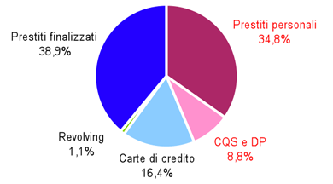
Fonte: Osservatorio Assofin sul Credito al consumo
Nell’anno 2008 si conferma il trend positivo di crescita del comparto credito al consumo che fa registrare un aumento dei volumi erogati pari al +1,4% rispetto all’anno 2007. In particolar modo si evidenzia la crescita delle cessioni del quinto (+39,3%), dei prestiti personali (+11,7%) e delle carte di credito (+7,2%), mentre si è verificato un calo del Revolving (-13,9%) e dei prestiti finalizzati (-12,7%) - Fonte: Osservatorio Assofin sul Credito al consumo.
Secondo tsunami?
Sembra in arrivo anche in Europa un'ondata di insolvenze tra i possessori di carta di credito. L'allarme è stato lanciato il Fondo Monetario Internazionale secondo cui non sarà rimborsato il 7% dei 1730 miliardi anticipati dalle società di credito al consumo e dai circuiti bancari. Un cifra paragonabile a quella degli Stati Uniti dove il Fondo si aspetta un tasso d'insolvenza del 14% su crediti per 1367 miliardi di euro (1914 miliardi di dollari).
Ora il nuovo fronte sono le finanze dei consumatori con le insolvenze che crescono man mano che la recessione fa aumentare la disoccupazione. L'epicentro dovrebbe essere la Gran Bretagna. Moody's ha rilevato che in Inghilterra il tasso di insolvenza è salito dal 6,4% di maggio 2008 al 9,37% dello stesso mese 2009. Negli Usa la percentuale è di oltre il 10%.
Per dare una dimensione al fenomeno “revolving” negli Stati Uniti, è possibile consultare il sito della Federal Reserve. Si ricavano i seguenti dati: su un totale di oltre 2.519,6 miliardi di dollari, il credito revolving ammonta a oltre 928 miliardi pari al 36,8 per cento (previsioni maggio 2009). Dal 2003 la carta “revolving” è cresciuta fino al 2008, stata del 22,8 per cento (da 770,4 miliardi di dollari a 960,9). Nel 2009 c’è stato un calo su base annua: 928 miliardi dollari, contro i 960,9 dell’anno precedente. Anche in percentuale dell’ammnotare del credito, per le carte revolving USA si assiste ad un leggero calo: dal 37, 5 per cento sul totale del 2008, al 36,8 per il maggio 2009.

CONSUMER CREDIT OUTSTANDING 1
Miliardi di dollari (Destagionalizzato)
Fonte: Federal Reserve (http://www.federalreserve.gov/releases/g19/Current/)
 | 2003 | 2004 | 2005 | 2006 | 2007 | 2008 | 2009
 |  |  |  |  |  |  | Mar(R) | May(P)
Revolving | 770,4 | 799,8 | 824,5 | 874,6 | 939,5 | 960,9 | 939,6 | 928,0
Nonrevolving | 1307,9 | 1391,8 | 1460,7 | 1513,1 | 1579,5 | 1601,1 | 1599,8 | 1591,6
Total | 2.078,3 | 2.191,6 | 2.285,2 | 2.387,7 | 2.521,4 | 2.562,0 | 2.539,4 | 2.519,6
R = revised. P = preliminary.
Per recuperare liquidità, parte di questi crediti continuano ad essere cartolarizzati dai gestori, impacchettati e spacchettati dieci, venti volte: ci sono in circolazione 435,9 miliardi di dollari di titoli basati su di essi, diffusi a pioggia in tutto il pianeta dalle banche e dalle finanziarie (Fonte Federal Reserve: www.federalreserve.gov/releases/g19/Current/).
Ma le caratteristiche e l’impatto della seconda “passata”, paventata dal Fondo Monetario qualche giorno fa per l’Europa, sono molto diversi da quelli della prima. Intanto, la crisi del consumatore e delle sue carte revolving coinvolgono debiti che non hanno alcuna garanzia reale, mentre a fronte dei sub-prime, banche e finanziarie potevano/possono contare su ipoteche immobiliari, anche se il valore delle case è diminuito. Inoltre, l’impatto avverrà su un tessuto economico già intaccato dalla prima ondata.

Fortunatamente, in Italia diminuisce il ricorso alle carte revolving.
Variazione % annua dei volumi erogati per forma tecnica
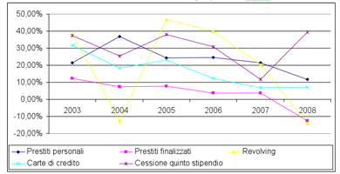
Fonte: Osservatorio Assofin sul Credito al consumo
Certamente l’affidamento inglobato fa comodo ma occorre ben valutare gli impegni, anche se i messaggi pubblicitari mirano a far sorvolare sulle effettive possibilità di rimborso del debito accumulato nel tempo.

Raccomandavamo qualche anno fa nel ConsigliO n° 43. - Carte revolving. Chi le conosce, le evita! (01-11-2006) di tenersi alla larga di strumenti dai meccanismi finanziari incontrollabili dai più. Dopo averle “volantinate” ad ogni pié sospinto, con battages che ho definito “pornografici” ( “Prendi oggi, paghi fra un anno”; “Sconto se paghi con carta revolving, nessuno sconto se paghi in contanti”).
Oggi sono gli stessi che procedettero al volantinaggio a mettere le mani avanti, forse per evitare azioni di rivalsa. Riportiamo integralmente l’intervista di Luca Fornovo, sulla Stampa di oggi 28-7-2009, a Davide Steffanini, Direttore generale Italia di Visa Europe.
Le sue dichiarazioni sono illuminanti, anche se tardive:

La Stampa 28-7-09 - RISCHIO INSOLVENZA. Di LUCA FORNOVO

Intervista Davide Steffanini. "Ma l'Italia si salva Nessun pericolo grazie ai Bancomat". La crisi arriva alle carte di credito. Con la riduzione del reddito le famiglie usano il «denaro di plastica» per posticipare i pagamenti

TORINO. - Non esiste alcun pericolo, non c'è rischio insolvenza da carte di credito per l'Italia». Davide Steffanini, direttore generale Italia di Visa Europe, esclude che l'allarme del Fondo monetario internazionale (Fmi) per l'Europa, e soprattutto per la Gran Bretagna, possa riguardare il nostro Paese. Come mai è così sicuro che gli italiani non si siano indebitati con le carte di credito come americani e inglesi? «Il modo in cui si è fatto banca in Italia è diverso da quello di altri Paesi: una volta tanto il sistema italiano si è rivelato molto più solido. Le banche sono state molto caute nell'erogare credito e i consumatori sono stati sufficientemente accorti nell'indebitarsi. D'altronde, risparmiare è nel dna degli italiani. A ciò va aggiunto che le Autorità di vigilanza in Italia sono molto più severe e attente che altrove e anche questo ci ha aiutato». C'è qualche dato che conferma il fatto che gli italiani siano meno indebitati e non ci siano grossi rischi sulle carte di credito? «In America e Gran Bretagna il credito al consumo è fatto praticamente da carte di credito rateali, le cosiddette revolving, che consentono di rimborsare a rate il saldo di fine mese. In Italia, invece, rappresentano appena il 10-15% del mercato e solo il 2% del volume totale transato in Italia: è un fenomeno marginale, la cui rischiosità è sotto controllo». Ma perché le revolving sono rischiose? «Perché non consentono di tenere facilmente sotto controllo il debito, visto che si paga a rate. È per questo che agli italiani non piacciono molto. Come i giapponesi siamo un popolo di risparmiatori». Ma con la crisi che c'è in Italia non è aumentato il tasso d'insolvenza nelle carte di credito? «Certo con la recessione i rischi d'insolvenza sono cresciuti. Secondo i dati dell'Osservatorio Assofin in Italia il tasso di sofferenza del credito al consumo è passato dal 3,2% del 2007 al 3,5% del 2008. E per le carte di credito revolving è passato dal 4,8% del 2007 al 5,8% del 2008». Le percentuali però non sono proprio basse. Non è d'accordo? «Sì ma il volume in valore assoluto è basso, numeri piccoli, niente a che vedere con i circa 1.730 miliardi di euro che verranno bruciati dal credito al consumo britannico o dei 1.914 miliardi di dollari negli Stati Uniti. Il motivo come dicevo è che per fortuna le revolving non hanno avuto successo in Italia. I consumatori non hanno copiato gli americani e hanno preferito altri strumenti di pagamento». Quali? «In Italia la maggior parte delle carte in circolazione sono carte di debito, cioè i Bancomat, e ora si stanno espandendo anche le prepagate, che gli italiani utilizzano molto perché consentono di tenere sotto controllo le spese». Ma allora meglio non usare mai le carte revolving? «A mio avviso devono essere utilizzate da un consumatore ben informato, che abbia ben chiaro il meccanismo di rimborso». Ma ora l'allarme dell'Fmi porterà conseguenze negative sul mercato delle carte di credito? «Non credo. Per quanto riguarda il gruppo Visa la previsione è di una crescita ulteriore, anche se a ritmi inferiori agli altri anni, sia per numero di carte emesse che per volume complessivo transato. Certo se con la crisi i consumatori spenderanno meno e l'inflazione non darà il suo contributo, il transato complessivo potrebbe essere inferiore»

A riprova di quanto affermato, c’è da rilevare che tra carte di credito e Bancomat, gli italiani prediligono il secondo, soprattutto per prelevare contanti.
La tabella che segue fornisce una comparazione molto chiara:
Numero carte di pagamento (debito e credito) in circolazione per abitante –
anno 2006 - confronti europei. Fonte: Osservatorio Assofin – CRIF Decision Solutions – GfK Eurisko

 | Numero abitanti | Numero carte totale  (migliaia) | Numero carte di debito  (migliaia) | Numero carte di credito  (migliaia) | Numero carte  per abitante
UK | 60.609.153 | 142.800 | 68.300 | 74.500 | 2.4
Francia | 62.154.162 | 78.832 | 47.673 | 31.159 | 1.3
Spagna | 44.708.964 | 70.067 | 31.580 | 38.487 | 1.6
Germania | 82.310.000 | 116.100 | 94.325 | 21.775 | 1.4
Italia | 58.863.124 | 72.819 | 41.545 | 31.274 | 1.2

Per quanto riguarda l’uso di forme di pagamento alternative al contante, i dati di Bankitalia ci vedono ancora restii nei confronti dell’utilizzo di strumenti bancari.
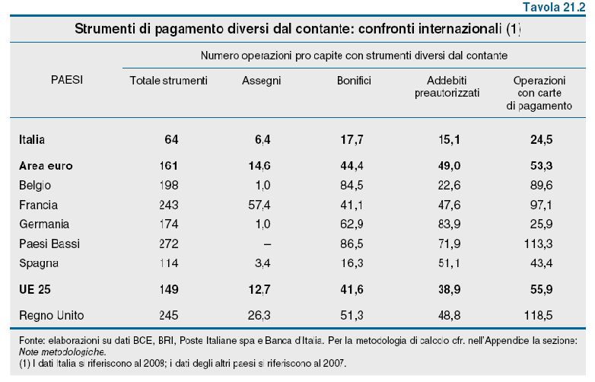
Se, infine, si procede ad una comparazione internazionale sui “debiti” delle famiglie, mentre l'indebitamento medio della famiglia anglosassone è pari al 170% del reddito, quello della famiglia americana è del 140%, quello della media UE si ferma al 93 per cento. In Italia ci collochiamo al 65 per cento del reddito disponibile
La tabella che segue fornisce, per cinque paesi, l’andamento storico dell’indebitamento delle famiglie rispetto al reddito disponibile

Passività finanziarie
Fonte Bankitalia (Finanza delle Famiglie 12-2008)

 | 2000 | 2001 | 2002 | 2003 | 2004 | 2005 | 2006
Usa | 103 | 107 | 113 | 121 | 127 | 134 | 140
Germania | 115 | 112 | 112 | 111 | 109 | 107 | 105
Francia | 77 | 78 | 76 | 80 | 84 | 87 | 89
Regno Unito | 114 | 118 | 130 | 141 | 153 | 155 | 169
Italia | 50 | 49 | 51 | 54 | 57 | 61 | 65

Fortunatamente, in Italia, è nel dna dei cittadini l’insegnamento della generazione che ha ricostruito il paese negli anni ’50 del secolo scorso, secondo cui “fare debiti” era addirittura disonorevole, meglio fare passi secondo la gamba.

Ancora una volta lo stellone d’Italia è sorretto solo dalle famiglie, sulle spalle delle quali, con metodi diversamente mafiosi, prosperano le caste (della politica, del credito, delle assicurazioni, dei media, della produzione ecc.) sempre pronte a ciarlare di “concorrenza” ma molto attente a non mutare alcunché nel sistema attuale di provvidenze a carico dei cittadini. Sono proprio i cittadini ancora a tenere in piedi la baracca compattandosi nel nucleo familiare, unico italico baluardo a sostenere i colpi della crisi: i governanti, da cento anni, poco o nulla sanno fare e hanno fatto.
Ma, per carità, non parliamo di crisi. Si dovesse svegliare qualcuno!
I disfattisti sostengono che non stiamo facendo nulla per “governare” l’attuale crisi. Non scherziamo. Andremo a S. Giovanni Rotondo per implorare Padre Pio perché faccia ripartire la Germania, nostro primo partner commerciale. Soluzione semplice ed economica, autarchica e creativa.

